114學年度第二學期
機械專題實作
期中報告
班級: | 機三乙
組別: | 第二組
組員學號: | 姓名 | 貢獻度(%)
E14126511 | 詹澄汯
E14121040 | 鍾沅駿
E14126529 | 吳昆哲
E14122216 | 李耿泓
E14139043 | 王子睿
E14102119 | 陳翊家
E14122208 | 陳昱辰
 |  | 合計100%
日期:
目錄
一、主要設計概念 3
1.1夾取機器人 3
1.1.1 整體設計 3
1.1.2夾爪設計 3
1.1.3手臂設計 3
1.1.4足部設計 3
1.1.5電機操控 3
1.2運輸機器人 3
二、組員工作分配 4
三、預算規劃 6
四、進度規劃 7
五、進度報告 8
5.1 夾取機器人 8
六、測試結果 8
6.1足部 8
6.2電控 8
七、系統設計分析驗證 9
8.1腿部工序 9

一、主要設計概念

1.1夾取機器人

1.1.1 整體設計
這次

1.1.2夾爪設計

1.1.3手臂設計

1.1.4足部設計
本組的足部設計採用Theo Jansen結構，並透過優化桿件長度來調整布幅以及抬腿高度。以此機構為基礎，將腿部的設計延伸至八足移動機構，配合齒輪讓整個移動過成可以
足部
足的連桿機構採用Chebyshev lambda linkage稍微修改的版本，除了構造相對簡單之外，也能達到以一顆直流馬達就能驅動一邊的效果。
控制方式採用arduino連接藍芽並以手機操控，以達成無線遙控的要求。
此外，足直接接觸地面時可能會造成足的變形或磨損，將視情況於足的底部添加緩衝材料。

1.1.5電機操控
本組取物機器人的電控系統採用「主控板 + 三個子控板」的分散式架構。設計核心不是讓單一控制板直接承擔所有馬達，而是將手機遙控、步行、大圓盤/z 升降、Servo/夾爪分成獨立節點，使每個節點的接線、程式與故障排查都能模組化。主控板使用 ESP32，負責接收手機 App 的 BLE 藍芽指令；三塊 ESP32-C3 分別安裝在機器人不同功能區，透過 ESP-NOW 接收主控板分發的控制封包。此架構可減少長距離信號線、降低雜訊耦合，且當某一模組需修改時不會牽動整台機器人的程式。

主控板與通訊架構
ESP32 主控板使用 BLE UART Service 與手機遙控 App 連線，藍芽裝置名稱為「ESP32_MainController」。App 可傳送單字元指令，也可傳送字串指令，例如 FORWARD、BACKWARD、STOP、OPEN、CLOSE、HOME、UP、DOWN、TL、TR 等。主控板收到指令後不直接驅動馬達，而是依照功能分類放入指令佇列，再以約 20 ms 的主迴圈透過 ESP-NOW 發送給對應子控板。所有控制封包都包含 command 與 speed 兩個欄位，command 決定動作，speed 保留速度或角度參數，使後續調速與操作模式擴充更容易。

電控接線圖與模組配置
為避免電控描述只停留在文字，本組將主控、三個子控板、馬達驅動器、伺服馬達與限位開關整理成下列接線圖。圖 1 說明訊號如何流動，圖 3 則列出各 ESP32-C3 子控板實際 GPIO 腳位分配。
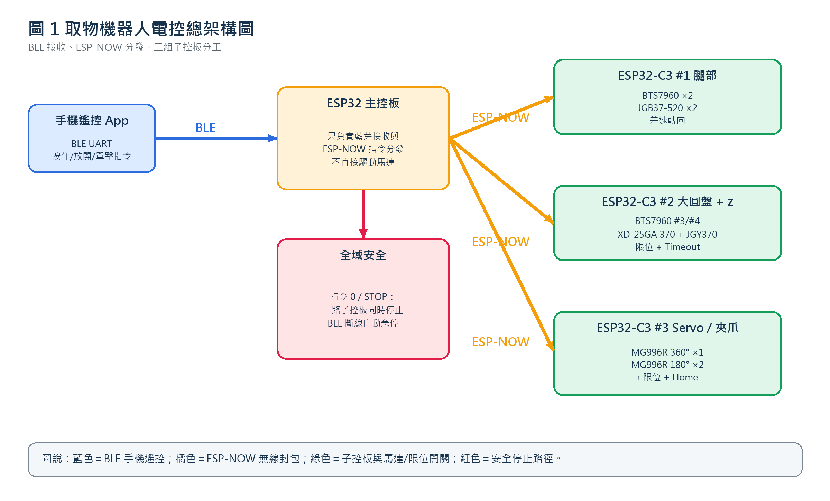
圖 1 取物機器人電控總架構圖：手機 App 以 BLE 連線 ESP32 主控板，再由 ESP-NOW 分發至三個 ESP32-C3 子控板。
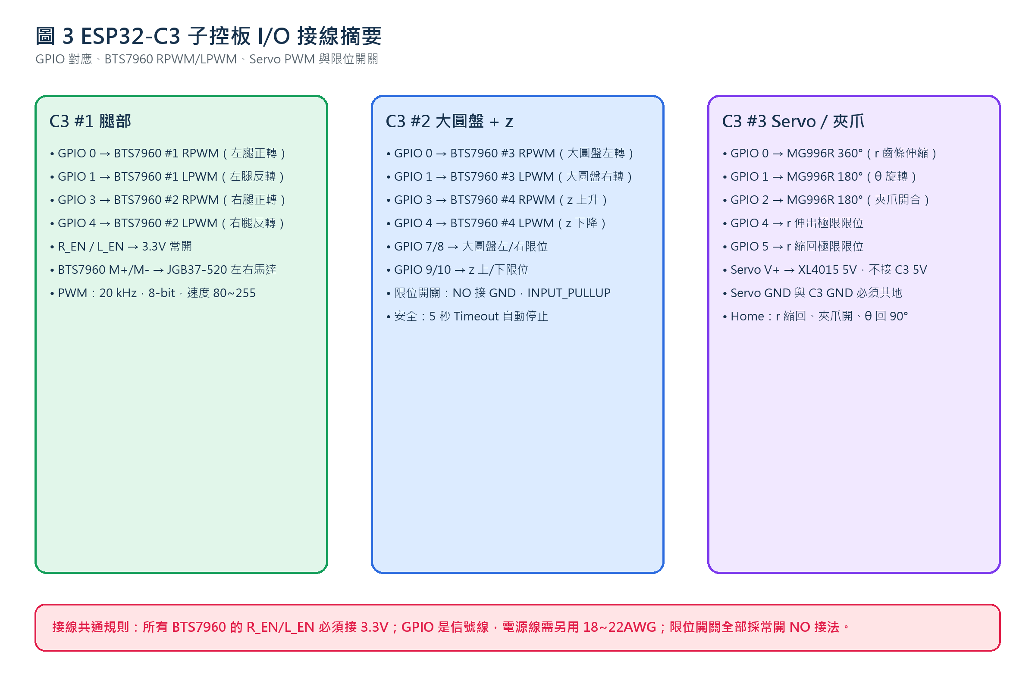
圖 3 ESP32-C3 子控板 I/O 接線摘要：腿部、大圓盤/z、Servo/夾爪三個節點的 GPIO、PWM 與限位開關配置。
控制板 | 負責功能 | 主要致動器 | 安全與驗證重點
ESP32 主控板 | BLE 藍芽接收、ESP-NOW 指令分發、全域停止 | 不直接接馬達 | BLE 斷線時送出全停；Serial 可手動測試指令分發
ESP32-C3 #1 | 八足腿部移動與差速轉向 | BTS7960 ×2、JGB37-520 ×2 | 20 kHz PWM；前進、後退、左右轉、原地旋轉；速度 80~255
ESP32-C3 #2 | 大圓盤旋轉與 z 方向升降 | BTS7960 #3/#4、XD-25GA 370、JGY370 | 限位開關、5 秒 Timeout、自鎖馬達防止斷電滑落
ESP32-C3 #3 | r 齒條、θ 旋轉、夾爪開合 | MG996R 360° ×1、MG996R 180° ×2 | r 方向兩端限位、5 秒 Timeout、Home 歸位

（一）訊號流程：手機 App → BLE → ESP32 主控板 → ESP-NOW → 三塊 ESP32-C3 子控板 → 馬達驅動器/伺服馬達。主控板只做通訊與命令分發，子控板只處理自身機構，這樣比傳統單板控制更容易除錯，也避免所有高電流馬達線集中在同一處造成線路混亂。
（二）腿部控制：C3 #1 負責八足底盤，左右側各一顆 JGB37-520 直流減速馬達，分別由 BTS7960 #1 與 #2 驅動。BTS7960 使用 RPWM/LPWM 控制正反轉，R_EN/L_EN 接 3.3V 常開。程式設定 20 kHz PWM、8-bit 解析度，預設 duty cycle 為 200；轉彎時採用差速控制，慢側約為快側 60%，因此可完成前進、後退、左轉、右轉、左旋與右旋。
（三）大圓盤與 z 升降：C3 #2 負責夾爪底部大圓盤與 z 軸。大圓盤使用 XD-25GA 370 直流減速馬達，z 軸使用 JGY370 蝸桿減速馬達，兩者皆由 BTS7960 驅動。z 軸選用蝸桿自鎖馬達的原因是夾爪與零件重量會產生下滑風險，蝸桿自鎖可在停止供電後維持高度。C3 #2 同時讀取限位開關，若上升、下降或旋轉方向觸發極限，會立即停止輸出；若馬達連續運轉超過 5 秒，也會自動斷電保護。
（四）Servo/夾爪控制：C3 #3 控制三顆 MG996R。360° 連續旋轉伺服用於 r 齒條伸縮，因為連續旋轉伺服沒有絕對位置回饋，所以操作策略採用「按住移動、放開停止」，並在齒條兩端加入限位開關。θ 旋轉與夾爪開合使用 180° 標準伺服；θ 每次以 15° 步進調整，夾爪則以開合角度直接定位。Home 指令會讓 r 齒條縮回、夾爪張開、θ 回到 90° 中心位置，方便重新開始下一次取物。
（五）供電設計：四節 18650 串聯提供約 14.8V 標稱電壓，12V 側直接供應 BTS7960 馬達驅動；Servo 與 MCU 則分成兩組 5V 降壓電源。XL4015 5V/5A 專供 MG996R 伺服，並在輸出端並聯 1000μF 電解電容與 100nF 陶瓷電容吸收啟動突波；LM2596 5V/3A 專供三塊 ESP32-C3。Servo 與 MCU 分電源可避免伺服馬達瞬間拉流造成控制板重啟，所有機器人端模組仍需共地，確保 PWM 與限位開關訊號有相同參考電位。

電源接線圖、電源預算與線材規格
取物機器人的電源採分層供電：12V 馬達側由電池直供 BTS7960，5V Servo 側由 XL4015 供電，5V MCU 側由 LM2596 供電。這樣可以讓伺服馬達啟動突波與控制板電源隔離，同時仍透過共地匯流排維持 PWM 與限位訊號參考電位一致。
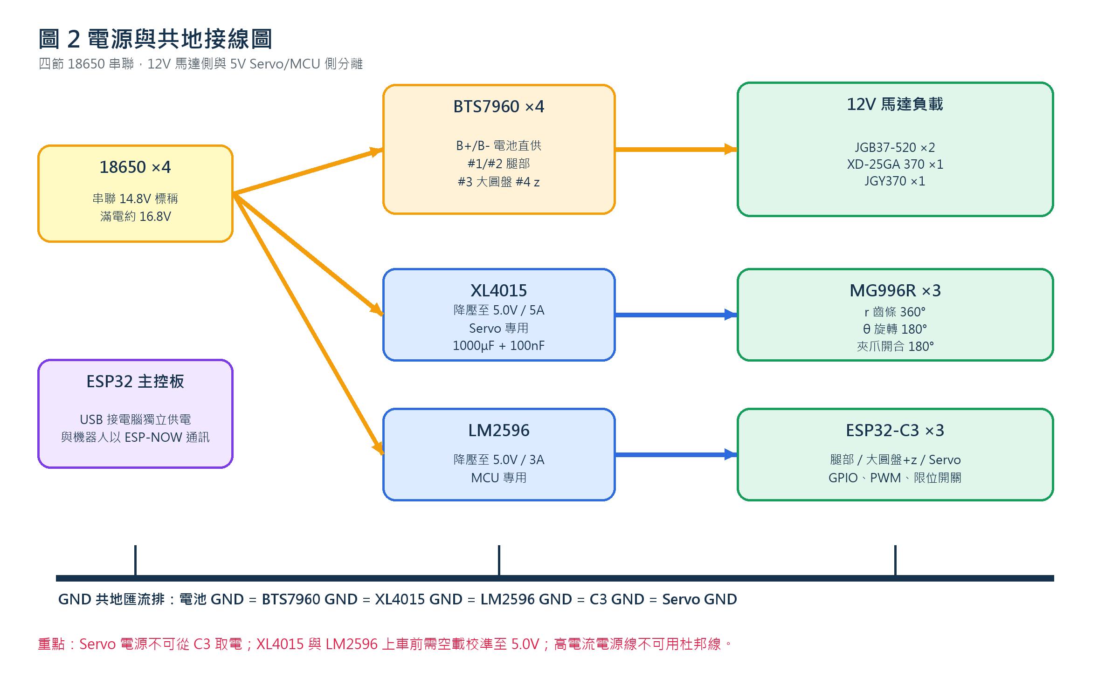
圖 2 電源與共地接線圖：18650 電池組分別供應 BTS7960、XL4015 與 LM2596，機器人端所有 GND 回到共地匯流排。
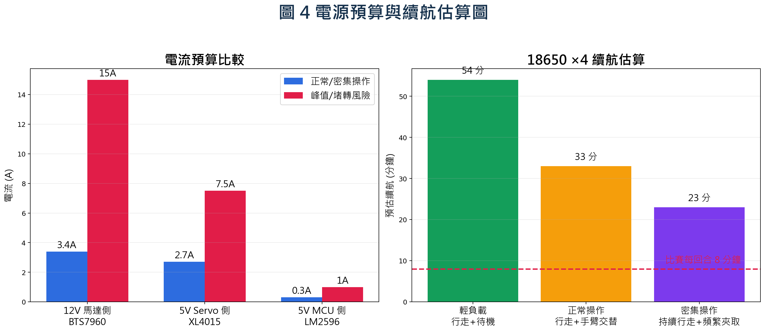
圖 4 電源預算與續航估算圖：正常操作電流、峰值風險與 18650 ×4 電池續航比較。
電源分支 | 負載 | 正常電流 | 峰值/風險電流 | 設計判斷
12V 馬達側 | JGB37-520 ×2、XD-25GA 370、JGY370 | 約 3.4A | 極端堵轉約 15A | BTS7960 壓降低且可承受較高瞬間電流，適合腿部啟動與高負載
5V Servo 側 | MG996R ×3 | 約 1.1~2.7A | 多顆同時堵轉可達 7.5A | 由 XL4015 5A 專供，操作上避免多顆同時堵轉
5V MCU 側 | ESP32-C3 ×3 | 約 0.3A | 三板同時 TX 約 1.0A | LM2596 3A 供電餘裕充足，與 Servo 電源分離避免重啟
電池續航 | 18650 ×4，2600mAh，取 80% 可用容量 | 正常操作約 33 分鐘 | 密集操作約 23 分鐘 | 每回合 8 分鐘足夠，建議每兩回合更換備用電池

表 1 電源預算摘要：由正常電流、峰值風險與比賽時間反推電池與降壓模組是否足夠。
接線段 | 建議線材 | 原因
電池 → BTS7960 B+/B- | 18 AWG | 腿部馬達啟動與堵轉時電流較高，需降低壓降與發熱
BTS7960 → DC 馬達 M+/M- | 20 AWG | 馬達電流不可走杜邦線，端子台需鎖緊
電池 → XL4015 / LM2596 IN | 20~22 AWG | 降壓模組輸入端承受 Servo 與 MCU 分支電流
XL4015 → Servo V+ | 22 AWG | Servo 峰值電流較高，需獨立 5V 電源線
C3 GPIO → BTS7960 / Servo / 限位開關 | 28 AWG 杜邦線 | 僅為信號線，電流小，可用杜邦線方便測試
GND 共地匯流 | 18 AWG 或端子台 | 所有機器人端模組需共地，避免 PWM 與限位訊號失準

表 2 線材規格速查：杜邦線只用於信號，不用於馬達或 Servo 主電源。
（六）全停與防呆：指令「0」會同時傳送給腿部、大圓盤/z 與 Servo 三個子系統，使所有連續運轉的馬達立即停止。BLE 斷線時主控板也會自動排入全停指令。各子控板另保留 Serial Monitor 測試模式，可在不接手機 App 與主控板的情況下逐一測試馬達方向、限位開關與速度調整。
分類 | App/Serial 指令 | 功能
腿部 | f / b / l / r / q / e | 前進、後退、左轉、右轉、左旋、右旋
腿部慢速 | F / B / L / R | 半速前進、後退、左轉、右轉
大圓盤 + z | a / d / u / j | 大圓盤左/右轉，z 上升/下降
Servo / 夾爪 | w / s / i / k / o / p / h | r 伸縮、θ 調整、夾爪開合、歸位
全域安全 | 0 / STOP | 三路子控板同時停止

1.1.6置物盒設計
由於置物盒需要與運輸機器人對接，考慮到零件、比賽規則、取物機器人的大小及重量分配，本組最終規劃單一置物盒，而轉移零件的方式將會以傾倒的方式進行。
置物盒本體的底面設計為一斜面，通過重力使零件自然滑出，為控制零件能夠被保存在置物盒中，本組使用一具有自鎖功能的馬達控制開口擋板的開闔，故於擋板處增加一驅動轉軸作為與馬達接合的位置。

1.2運輸機器人
從這裡

二、組員工作分配
 |  | 詹澄汯 | 鍾沅駿 | 吳昆哲 | 李耿泓 | 王子睿 | 陳翊家 | 陳昱辰
取  物  機  器  人 | 夾爪
 | 手臂
 | 夾爪盤
 | 電控
 | 仿足
運  輸  機  器  人 | 組裝
 | 軟體
文  書  整  理 | 表格  設計
歸納
整理
檢查
除錯
會議
記錄
資料
提供
零  件  管  理 | 購買
 | 加工
 | 拆卸
 | 設計
 | 組裝

三、預算規劃
項目 | 單價 | 數量 | 金額 | 用途詳述
ESP32 開發板 | 189 | 1 | 189 | 主控板；負責 BLE 藍芽接收、ESP-NOW 指令分發，USB 獨立供電
ESP32-C3 開發板 | 100 | 3 | 300 | #1 腿部、#2 大圓盤+z、#3 Servo/夾爪三個子控節點
BTS7960 (IBT-2) 馬達驅動模組 | 125 | 4 | 500 | 四組 MOSFET H-Bridge，分別驅動左右腿、大圓盤與 z 升降馬達
JGB37-520 直流減速馬達 | 現有 | 2 | 0 | 左右八足步行馬達，差速控制前進、後退、轉向與原地旋轉
XD-25GA 370 直流減速馬達 | 現有 | 1 | 0 | 夾爪底部大圓盤旋轉，具減速自鎖特性
JGY370 蝸桿減速馬達 | 現有 | 1 | 0 | z 方向升降，蝸桿自鎖避免斷電下滑
MG996R 360° 連續旋轉伺服 | 120 | 1 | 120 | r 方向齒條伸縮，按住伸出/縮回、放開停止
MG996R 180° 標準伺服 | 120 | 2 | 240 | θ 旋轉與夾爪開合，PWM 角度控制
MG996R 舵機盤 | 35 | 3 | 105 | 連接伺服輸出軸與齒輪/夾爪機構
18650 松下鋰電池 | 179 | 4 | 716 | 四節串聯約 14.8V，供應馬達、降壓模組與整機電源
18650 四節電池盒 | 28 | 1 | 28 | 固定與串接電池，便於比賽時快速更換電池組
鋰電池充電器 | 100 | 1 | 100 | 賽前與測試後充電維護
XL4015 降壓模組 | 45 | 1 | 45 | Servo 專用 5V/5A 電源，隔離伺服突波
LM2596 降壓模組 | 30 | 1 | 30 | MCU 專用 5V/3A 電源，供 ESP32-C3 ×3
限位開關（微動開關） | 10 | 4 | 40 | r 齒條兩端與 z 升降兩端行程保護
濾波電容組 | 7 | 1 | 7 | XL4015 輸出端 1000μF 電解電容 + 100nF 陶瓷電容，吸收啟動突波
杜邦線 / 電源線 / 電阻 | 129 | 1 | 129 | GPIO 信號線、馬達電源線、共地匯流與測試配線

電控相關估算金額：2,549 元（含控制板、驅動器、伺服、供電、線材與限位保護；既有 DC 馬達以 0 元列入）。取物機器人整體估算約 4,221～4,421 元；目前已花費 1,767 元，剩餘經費 8,233 元。

其他現有資源：JGB37-520 腿部馬達、XD-25GA 370 大圓盤馬達、JGY370 蝸桿馬達為既有零件；ESP32 主控板、18650 電池、電池盒與杜邦線已採購，可先進行主控、子控與電源分段測試。

四、進度規劃
Gantt chart
周次  項目 | 1 | 2 | 3 | 4 | 5 | 6 | 7 | 8 | 9 | 10 | 11 | 12 | 13 | 14 | 15 | 16 | 17
環境準備與工作分配
機構草圖與細部設計
零件加工(雷切與3D列印)
電控與程式開發 |  |  |  |  | ● | ● | ● | ● | ● | ● | ●
系統組裝與單向測試 |  |  |  |  |  |  |  |  | ● | ● | ● | ●
聯合測試與全流程 |  |  |  |  |  |  |  |  |  |  |  | ● | ● | ● | ●
問題除錯與操作優化 |  |  |  |  |  |  |  |  |  |  |  |  | ● | ● | ● | ●
會議紀錄
競賽準備
專題計畫書撰寫
期中報告 |  |  |  |  |  |  |  |  |  | ● | ● | ●
期末報告與海報製作
EV3機構與程式調整

五、進度報告

5.1 夾取機器人

圓盤、齒輪齒條、暫存區等雷射切割的零件都已製作完成，尚未組裝，但因為當時測量有誤和忘記預留螺絲鎖孔導致後續需要利用鑽床鑽孔進行補救。
3D列印的夾頭已經列印完成等其餘零件加工完成即可開始組裝。
馬達部分則是已經完成控制，只需加入藍芽遙控部分並修改程式即可。
鋁板加工則是因為線切割所需時間較長超出預期所以有所延後，後續還需要利用銑床來鑽連桿中線切割無法加工的孔。

5.1.1 電控進度
電控部分目前已完成分散式系統架構規劃與主要程式撰寫。主控板 `01_MainController` 已改為 BLE UART + ESP-NOW 版本，可同時支援手機 App 指令與 Serial 測試指令；腿部子控 `02_LegController` 已完成 BTS7960 ×2 的 PWM 控制，可執行前進、後退、差速轉向與原地旋轉；大圓盤/z 子控 `03_TurntableZController` 已完成 BTS7960 #3/#4 控制、限位開關讀取、5 秒超時保護與 ACK 回傳雛形；Servo/夾爪子控 `04_ServoClawController` 已完成 MG996R 三軸控制、r 齒條限位保護與 Home 歸位流程。
硬體規劃方面，原先 DC 馬達驅動曾考慮 L298N，但因 L298N 壓降較大、效率較低且不利於八足機器人高負載啟動，已全面改採 BTS7960 (IBT-2) MOSFET H-Bridge。BTS7960 壓降低、可承受較高瞬間電流，適合腿部馬達啟動與卡住時的峰值電流需求。接線圖、電源預算與組裝 SOP 已同步更新為 BTS7960 ×4 架構。
目前待完成項目為：取得並填入 C3 #2 與 C3 #3 的實際 MAC 位址、完成 XL4015/LM2596 實體降壓校準、把 App Inventor 按鈕與新版指令表完全同步、完成三塊子控板同時上電的 ESP-NOW 聯調，以及進行 5 分鐘以上連續操作測試。完成後即可進入機構裝車與線路整理階段。

六、測試結果

6.1足部
Theo Janesen足部機構需要承受整體機構重量以及馬達傳遞扭矩，為此本組用Ansys對足部的長條型桿件分別做下列分析:
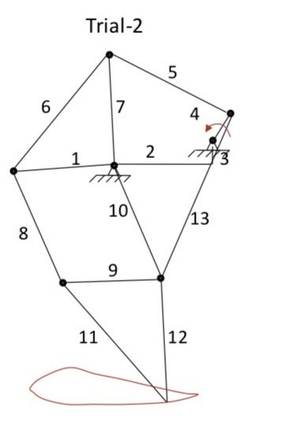
Ansys測試項目  - Eigenvalue Buckling 特徵值斷裂  - Bearing Force 軸承旋轉  - Elongation 最大主應力拉伸 | 測試桿件  - 桿10  - 桿8  - 桿5  - 桿13

6.2電控
本階段電控測試分為「單板功能測試」、「通訊整合測試」、「供電穩定測試」與「安全保護測試」四層，目標是在整機組裝前先確認每一個模組可以獨立運作，避免機構裝上後才發現接線或程式錯誤。

6.2.1 單板功能測試
C3 #1 腿部子控板可透過 Serial Monitor 直接輸入 f、b、l、r、q、e、0、+、-、? 測試，不需主控板即可驗證左右馬達方向與 PWM 調速。預期結果為 f 時左右腿同向正轉、b 時同向反轉、l/r 時兩側速度不同形成轉向、q/e 時左右反向形成原地旋轉。若方向相反，調整 BTS7960 M+/M- 馬達線即可，不需改程式。
C3 #2 大圓盤/z 子控板可輸入 a、d、u、j、0、+、-、? 測試。`?` 會輸出 duty cycle、馬達是否正在運轉、四個限位開關狀態。若手動按壓限位開關，狀態應由 OK 變為 TRIGGERED；運轉中觸發對應方向限位時，程式會輸出 Emergency STOP 並關閉該馬達。若馬達持續運轉超過 5 秒，Timeout 也會觸發安全停止。
C3 #3 Servo/夾爪子控板可輸入 w、s、i、k、o、p、h、0、? 測試。w/s 控制 r 齒條伸縮，0 使 360° 伺服停轉；i/k 使 θ 角度以 15° 為單位增減；o/p 控制夾爪開合；h 進入歸位流程。測試重點是 360° 伺服零點是否會漂移，若送出停止仍微轉，需微調 R_STOP 常數（通常在 90° 附近微調 2~5）。

6.2.2 通訊整合測試
ESP-NOW 通訊測試流程為：先將 `00_macaddress` 上傳到三塊 C3，記錄各自 MAC 位址，再填入主控板程式。主控與子控皆設定 WiFi STA 模式、Channel 1，主控註冊三個 Peer 後，Serial 應顯示 Peer added。接著從主控 Serial 輸入各指令，觀察主控端是否顯示 ESP-NOW send OK，並在子控板 Serial 端確認收到 command 與 speed。
BLE 測試流程為：手機連線到 `ESP32_MainController`，送出 FORWARD、BACKWARD、STOP、OPEN、CLOSE、HOME、UP、DOWN 等指令。主控板會把字串指令轉換成單一 command，再分發給對應子控板。BLE 斷線時，主控板會重新 advertising 並排入三路全停，避免手機失聯後馬達持續動作。

6.2.3 供電與線路測試
供電測試採分段上電。第一步先量測四節 18650 電池盒輸出，合理範圍為 14.0~16.8V；第二步空載校準 XL4015 與 LM2596，兩者輸出皆需落在 4.9~5.1V；第三步才接上負載。Servo 端由 XL4015 獨立供電，MCU 端由 LM2596 獨立供電，所有機器人端 GND 需回到同一個共地匯流排，避免 PWM 信號飄移。
依電源預算，12V 馬達側正常操作電流約 3.4A，極端堵轉約 15A；5V Servo 側正常 1~3 顆動作約 1.1~2.7A，但多顆同時堵轉可能超過 5A，故操作流程應避免同時堵轉；5V MCU 側三塊 C3 正常約 0.3A，LM2596 3A 額定值足夠。正常操作總電流約 3.8A 時，單組 18650 電池預估續航約 33 分鐘，可支撐 8 分鐘比賽回合並保留安全餘裕。

6.2.4 已發現問題與修正方向
（1）高電流馬達不適合使用杜邦線供電，因此電池至 BTS7960、BTS7960 至馬達需使用 18~20AWG 電源線；杜邦線只保留給 GPIO、Servo 信號與低電流測試。 （2）Servo 啟動瞬間可能造成控制板重啟，因此 Servo 電源與 MCU 電源分離，並在 XL4015 輸出端加電容。 （3）ESP32-C3 不使用 BluetoothSerial，改以 ESP-NOW 接收主控指令。 （4）目前主控程式中 C3 #2 與 C3 #3 MAC 仍需填入實際值，ACK 顯示也需在後續整合時擴充成三個子控板皆可回報狀態。

七、系統設計分析驗證

7.1 電控系統設計分析
電控設計的主要限制來自三點：第一，取物機器人的馬達種類多，包括 DC 減速馬達、蝸桿馬達、360° 連續旋轉伺服與 180° 標準伺服；第二，機構分散在腿部、轉盤、z 軸、r 齒條與夾爪，若所有線都集中到單一控制板，線路會過長且難以維修；第三，Servo 與 DC 馬達的啟動電流會造成電源雜訊，若與 MCU 直接共用電源容易導致重啟。因此本組採用分散式控制、分離式供電與多層安全保護。
相較於歷屆常見的 Arduino + HC-05 單一藍芽控制，本組改用 ESP32 + ESP32-C3。ESP32 主控板負責 BLE，三個 C3 子控板透過 ESP-NOW 收指令。這樣可保留手機操作便利性，同時讓機器人端不需要 Wi-Fi 路由器。ESP-NOW 封包短、延遲低，適合按住即動、放開即停的手動遙控需求；若比賽現場發生其中一個模組異常，也能只檢查該子控板與其負載，而不必重新追整台機器人的所有線。
馬達驅動方面，BTS7960 取代 L298N 是本組電控設計的重要修正。L298N 屬於較舊的雙 H-Bridge，壓降大、效率低，對八足步行啟動時的電流需求較不利；BTS7960 為 MOSFET H-Bridge，壓降小、散熱負擔低，能讓電池電壓更有效地供給馬達。腿部左右馬達、大圓盤與 z 軸都使用同一種驅動模組，也讓接線和備品管理更一致。
安全驗證方面，本組不只依賴操作員放開按鈕，而是在軟體與硬體都設保護。硬體上，r 齒條與 z 軸兩端設限位開關，採 NO 接法與 INPUT_PULLUP，觸發時 GPIO 會被拉到 LOW；軟體上，C3 #2 與 C3 #3 皆有最大連續運轉 5 秒的 Timeout。這種雙重保護可避免齒條撞到底、z 軸卡住或操作員忘記放開按鈕時持續堵轉。
由電源預算可驗證，一組 18650 電池在正常操作下約可支撐 33 分鐘，明顯大於每回合 8 分鐘；但考慮到堵轉、反覆啟動與比賽現場測試，建議每兩回合更換一次電池，並在賽前量測單顆電池不可低於 3.5V。XL4015 與 LM2596 上車前必須空載校準到 5.0V，且 Servo 電源不可從 C3 取電，這是避免控制系統不穩定的關鍵。
後續完整驗證指標包含：ESP-NOW 三路延遲小於 0.5 秒、連續操作 5 分鐘無重啟、BTS7960 溫度低於 40°C、XL4015 溫度低於 70°C、5 分鐘測試後電池電壓仍高於 13V、BLE 斷線後所有馬達能自動停止。若上述條件成立，代表取物機器人的電控系統足以進入整機整合與模擬比賽階段。

八、加工零件簡圖與工序說明

8.1腿部工序
1.將腿部3D構造圖轉換成雷切檔案
2.軸承組裝，根據不同桿件，將軸承打到不同孔洞深度
3.將定位銷和墊片插入
4.利用C型扣環將定位銷固定，避免定位銷於轉動過程偏離

九、參考文獻
[1] 本專案 `esp32控制/README.md`：ESP32 分散式控制架構、指令表、上傳流程與各子控板測試 SOP。
[2] 本專案 `取物機器人(八足Jansen)/電控/接線圖.md`：BTS7960、ESP32-C3、Servo、限位開關與共地匯流接線規劃。
[3] 本專案 `取物機器人(八足Jansen)/電控/電源預算.md`：12V 馬達側、5V Servo 側、5V MCU 側電流估算與線材 AWG 規格。
[4] 本專案 `取物機器人(八足Jansen)/電控/電控組裝SOP.md`：分段上電、降壓校準、Serial 單板測試、ESP-NOW 聯調與最終檢查流程。
[5] 本專案 `取物機器人(八足Jansen)/app_inventor/App指令對照表.md`：手機 App 按鈕配置、BLE 指令字元與操作觸發方式。
[6] 本專案 `esp32控制/01_MainController/01_MainController.ino`、`02_LegController.ino`、`03_TurntableZController.ino`、`04_ServoClawController.ino`：主控與三個子控板程式。
[7] 本報告圖 1～圖 4：依據 `接線圖.md`、`電源預算.md`、`電控組裝SOP.md` 與 ESP32 程式整理繪製。

